小海军化身跑男乐探“红村”

一、活动背景
浙江宁波余姚市梁弄镇横坎头村是浙东抗日根据地的中心所在地，素有浙东红村之称。2018年3月，中共中央总书记、国家主席、中央军委主席习近平给该村全体党员回信，勉励他们传承好红色基因，发挥好党组织战斗堡垒作用和党员先锋模范作用，同乡亲们一道，再接再厉、苦干实干，努力建设富裕、文明、宜居的美丽乡村。
6年来，浙东红村在习近平总书记回信精神的指导下，村庄面貌发生了翻天覆地的变化。2024年海军建军节前夕，少先队宁波市青少年宫大队海空雄鹰中队的队员与辅导员一起依托横坎头村众多红色资源，结合美丽浙江主题活动的具体要求，策划并组织此次活动。我们一改传统“赶鸭式”的红色景点集中参观学习模式，推出了融“跑男”与“定向越野”为一体的小海军化身跑男乐探“红村”活动，引导队员在经历一场场生动有趣的任务打卡中主动体验入脑又入心的革命传统教育，感受浙东红村的精彩蝶变。
二、活动目标
- 政治认识：在参观村史馆、齐拼总书记回信、书写战斗精神、广播红色故事等打卡任务中，引导队员直观了解红村历史，帮助他们认识到中国共产党建立新中国的伟大成就以及红村蝶变过程中全村党员的战斗堡垒作用。
- 技能素养：通过定向越野竞赛的活动形式，提升队员利用地图和指北针辨别方向及规划最佳路线的能力，培养小队协作能力；在点位跑动中提高队员的身体素质；在广播红色故事中提升表达能力；在制作大糕中提升劳动能力。
- 政治情感：通过本次活动引导队员认识到今天的红村蝶变和美好生活都是党领导下取得的成绩，更离不开习近平总书记对浙江大地的深情厚爱。
三、活动对象
宁波市青少年宫海空雄鹰中队全体队员
四、活动时间
2024年4月21日09:00-16:00
五、活动地点
余姚市梁弄镇横坎头村
六、活动过程
遵照习近平总书记勉励横坎头村全体党员不忘初心，牢记使命，传承好红色基因，带领乡亲努力建设富裕、文明、宜居的美丽乡村的回信精神，根据横坎头村及周边的红色基因教育资源，并结合当地传统糕点——梁弄大糕，我们设计了以下六大打卡任务，将拼图、书法、制作、宣传、朗读、扮演等活动形式融入到主题教育活动中。
1.观村史展馆，拼回信图片。参观横坎头村“家书馆”，深入了解习近平总书记回信内容及背景故事，感受习近平总书记深厚的“老区情”。参观后，设置跑男情境，分小队开展回信拼图竞赛，根据各小队完成拼图的先后顺序，依次自由选取活动任务书，并集体朗读回信原文。
情境引导词：各位队员，刚刚跑男兄弟团得知今天大家在山清水秀的浙东红村横坎头参观红色景点，参与红色体验，传承红色基因，他们表示非常羡慕。跑男团特意发来了“奔跑吧，兄弟”特别版任务书，请大家代替他们完成有趣的神秘挑战。小跑男们，你们准备好了吗？
2.观军史展馆，现战斗场景。参观浙东游击纵队军史陈列馆，了解这支铁军劲旅不畏艰险奋勇抗敌并取得胜利的伟大历程。参观结束后，在军史陈列馆大院中，穿上新四军军服，选取道具，拍一张创意合照。
3. 观军政干校，书战斗精神。参观浙东军政干校旧址，了解它是培养浙东军政干部的摇篮，观看当年新四军战士绘制的数幅壁画，感受他们抗战到底、解放浙东的必胜信心。参观后，在军政干校食堂，每人书写一个以英勇顽强、意志如钢、敢于战斗、不畏艰险等战斗精神为主要内容的扇面。
4. 做梁弄大糕，传红色基因。进入村里大糕作坊，了解梁弄大糕历史和制作工序，并在师傅带领下制作大糕。并将不忘初心、牢记使命、砥砺前行、不懈奋斗、党员先锋、爱党爱国、服务人民、共同致富等红色基因宣传口号印在大糕上。小队合作，每队制作三盒“红色大糕”即可完成该任务。
5. 宣垃圾分类，助文明宜居。在中共浙东区委旧址附近游客较多的小广场上，放置垃圾分类互动游戏道具，要求参与此次任务的小队主动邀请10位游客或当地村民参与垃圾分类游戏活动并合影，宣传并普及垃圾分类知识，为共建宜居乡村、美丽乡村而努力。
6. 进红色电台，讲红色故事。了解红色电台品牌栏目及所取得的成绩，并主持人指导下，每人录制一个红色故事。录音经后期剪辑制作后，电台主持人会发布在喜马拉雅网络平台，并通过邮箱发给个队员留念。
本次活动的主要实施步骤概括起来，如下图所示：
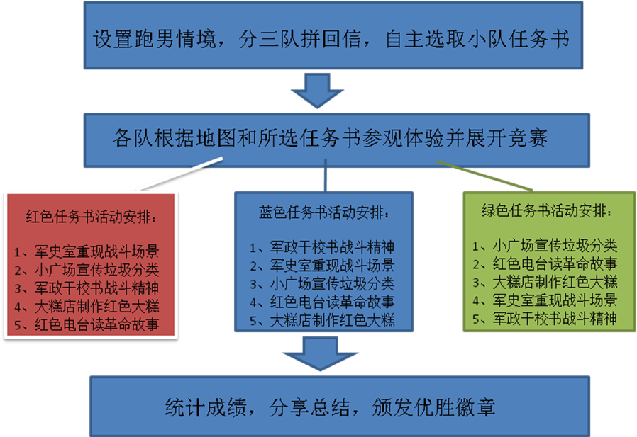
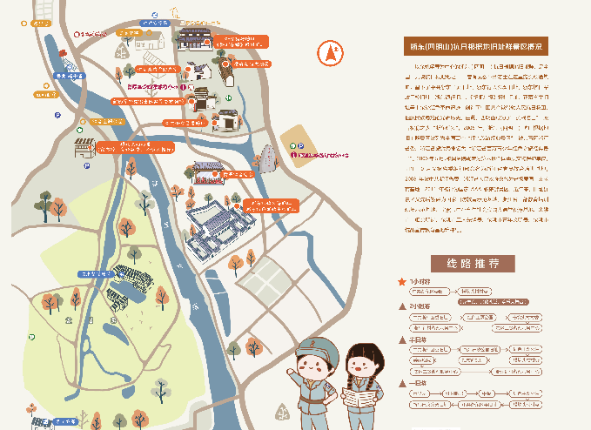
（活动手绘地图）
- 活动准备
- 中队辅导员准备：活动手绘地图、指北针；制作定向越野活动的介绍短片；联系横坎头村及景区负责人；租用大巴车等。
- 队员准备：行前了解习近平总书记给横坎头村全体党员的回信内容和精神；了解横坎头村近50年的历史；观看定向越野的视频指导片。
- 活动要求
- 以小队为单位开展活动并展开小跑男定向打卡竞赛；
- 采用安全一票否决机制，任何一个小队在活动过程中出现人员擦伤或活动过程中人员不齐等情况，则判定为最后一名。
- 着装要求统一穿下发的迷彩服，佩戴红领巾，穿舒适跑鞋。
- 经费预算
- 租车费：50座大巴一辆1600元
- 广告制作费：回信拼图、小队牌、活动地图等物料制作费1200元
共计：2800元
十、效果评估与思考
本次活动的设计实施充分调动了海空雄鹰中队全体队员的积极性，坚定树立以队员为中心的活动理念，选取具有较高辨识度的活动场地，并考虑了校外少先队中队的队员乐于“在做中学、在做中悟”的学习特点，采用了大家喜闻乐见的跑男形式，较好调动了他们的活动积极性，考验了他们识图认路的能力，还深入开发了富有青少年特色的红色景点互动体验活动，取得了较好的效果，主要体现在以下几个方面。
1.参与队员积极主动、兴趣盎然。活动以“跑男+定向越野竞赛”的形式展开，营造浓厚的跑男和竞赛氛围，充分激发了队员参观学习的主动性，并在形式上给人以焕然一新的新鲜感，打开了队员的心扉，原来红村还可以有这么时尚的游法。
2.活动体验形式多样、入脑入心。红村中所蕴含的红色基因教育资源多以展览的形式呈现，互动体验较少，简单的参观很难取得较好的教育效果。本次活动结合红村各景点设计了书战斗精神、讲红色故事、做红色大糕、拼回信原文等一个个丰富有趣的“红色任务”，有效加深了队员参观各景点后的感悟与体验，给他们留下了深刻的印象，真正把红色基因潜移默化地根植到了队员们的心间，取得了较好的教育效果。

